COSICOPM

MANUAL DE USUARIO

APLICATIVO TEMPORAL DE PAGOS

VERSIÓN GENERACION DE OBLIGACIONES

UNFV
Diciembre - 2007
CONTENIDO

Menú Principal 3

Sub Menu de Obligaciones de Pago 4
Opción Obligaciones de Pago – Por Alumno 5
Opción Obligaciones de Pago – Generar en bloque 12

Sub Menú Consultas 14
Opción Obligaciones de Pago – Por Alumno 15
Opción Obligaciones de Pago – Por Especialidad 16
Opción Pagos Registrados 17
Opción Deuda Registrada (solo en el período) 18
Opción Deuda Registrada 19
Opción Conceptos de Pago 20
Opción Descripción de Cuota de Pago 21
Opción Consolidar Información de Pagos por Clasificador 22

Sub Menú Utilidades 23
Opción Reindexar (Index) 24
Opción Copia de Seguridad (Backup) 25
Opción Restaurar Copia de Seguridad (Restore) 26
Opción Recepción de Información de Obligaciones 27
Opción Recepción de Información de BANCO (Pagos Tasas) 28
Opción Recepción de Información de BANCO (Pagos Obligaciones) 29

Menú Principal

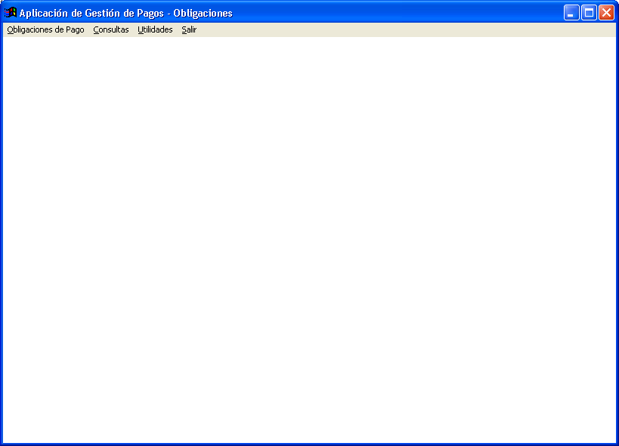

El Menú Principal muestra los siguientes Sub Menús:

Obligaciones de Pago
Permite generar las obligaciones de pago de los alumnos de la UNFV.

Consultas
Permite realizar consultas sobre la información gestionada por el Aplicativo Temporal de Pagos

Utilidades
Permite realizar tareas de mantenimiento de la información gestionada de obligaciones de pago, así como manejar el flujo de información generada por el Banco (Pagos)

Salir
Permite la salida del Aplicativo.

Sub Menu de Obligaciones de Pago

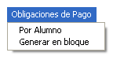

El Sub Menú Obligaciones cuenta con las siguientes opciones:

Obligaciones
Por Alumno
Permite realizar la generación y/o mantenimiento de las Obligaciones de pago de los alumnos individualmente.

Generar en bloque
Permite realizar la generación del Reporte de Obligaciones de pago de los alumnos en bloque o individualmente

Opción Obligaciones de Pago – Por Alumno
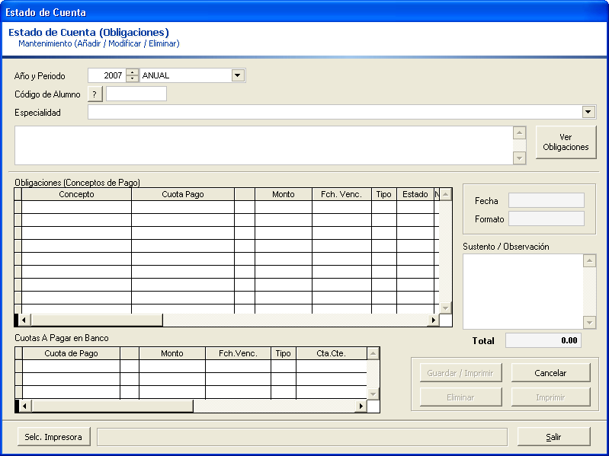
1
3
2
5
14
16
15
8
6
10
7
9
12
4
13
11

Esta opción permite realizar la generación y/o mantenimiento de las Obligaciones de Pago de los alumnos de manera individual.

Pasos de uso:
- Seleccione un periodo de matrícula (año y tipo de periodo).
- Ingrese el código del alumno a consultar o haga clic en el botón <?> para seleccionarlo de una lista de alumnos.
- Seleccione la especialidad del alumno a consultar.
- Aquí se muestra información referente a la situación académica del alumno.
- Haga clic en el botón <Ver Obligaciones> para cargar o generar la información de Obligaciones de Pago del alumno en el periodo seleccionado.

Si al alumno no se le hubiese generado Obligaciones de Pago para el periodo de matrícula seleccionado, se le preguntará si desea generarlas:

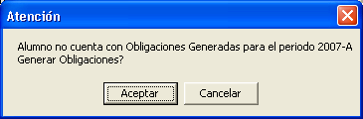
b
a

    - Haga clic en el botón <Aceptar> para generar Obligaciones de Pago para el alumno en el periodo de matricula seleccionado.
    - Haga clic en el botón <Cancelar> si no desea generar Obligaciones de Pago para el alumno.

- Aquí se muestra información referente a los conceptos de las Obligaciones de Pago del alumno.

Si desea efectuar cambios a los conceptos incluidos en esta lista, seleccione dicho concepto de pago y haga clic con el botón derecho del Mouse, a continuación seleccione la acción que desea ejecutar:

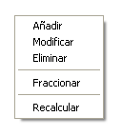
6.1
6.2
6.3
6.4
6.5

  - Esta acción permite añadir un nuevo concepto de pago a la lista.

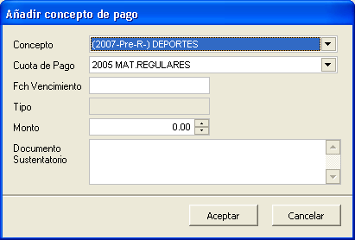
b
a
c
f
h
g
d
e

    - Seleccione aquí el concepto de pago a añadir.
    - Seleccione la cuota de pago del banco donde se acumulará dicho concepto.
    - Ingrese la fecha de vencimiento del concepto de pago.
    - Aquí se muestra el tipo de concepto de pago.
    - Ingrese el monto del concepto de pago.
    - Ingrese información referente a la documentación (sustento, observaciones, etc.) del concepto de pago.
    - Haga clic en el botón <Aceptar> para añadir el concepto de pago a la lista.
    - Haga clic en el botón <Cancelar> para cancelar la acción y regresar.

  - Esta acción permite realizar modificaciones a los datos de un concepto de pago de la lista.

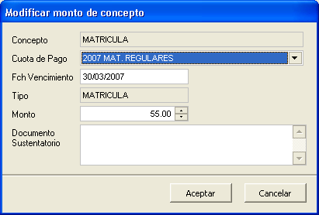
b
a
c
f
h
g
d
e

    - Aquí se muestra el concepto de pago a modificar.
    - Seleccione la cuota de pago del banco donde se acumulará dicho concepto.
    - Ingrese la fecha de vencimiento del concepto de pago.
    - Aquí se muestra el tipo de concepto de pago.
    - Ingrese el monto del concepto de pago.
    - Ingrese información referente a la documentación (sustento, observaciones, etc.) del concepto de pago.
    - Haga clic en el botón <Aceptar> para aceptar la modificación de los datos dell concepto de pago.
    - Haga clic en el botón <Cancelar> para cancelar la acción y regresar.

  - Esta acción permite eliminar un concepto de pago de la lista.

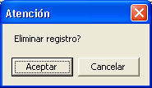
b
a

    - Haga clic en el botón <Aceptar> para eliminar el concepto de pago seleccionado.
    - Haga clic en el botón <Cancelar> si para cancelar la acción y regresar.

  - Esta acción permite fraccionar un concepto de pago de la lista, para ello el concepto debe de permitir fraccionamientos en su configuración.

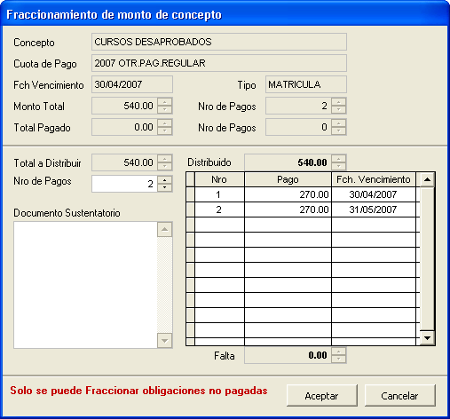
b
a
c
i
l
m
f
g
d
k
j
h
n
e
p
o

    - Aquí se muestra el concepto de pago a modificar.
    - Aquí se muestra la cuota de pago del banco donde se acumulará el concepto de pago.
    - Aquí se muestra la fecha de vencimiento del concepto de pago.
    - Aquí se muestra el tipo de concepto de pago.
    - Aquí se muestra el monto total del concepto de pago.
    - Aquí se muestra el número de pagos del concepto de pago.
    - Aquí se muestra el total pagado del concepto de pago.
    - Aquí se muestra el número de pagos cancelados del concepto de pago.
    - Aquí se muestra el monto total a ser distribuido del concepto de pago.
    - Aquí se muestra el total distribuido del concepto de pago.
    - Ingrese aquí el número de pagos a ser considerado para el fraccionamiento del concepto de pago.
    - Ingrese aquí el monto y fecha de vencimiento de cada una de las fracciones del concepto de pago.
    - Ingrese información referente a la documentación (sustento, observaciones, etc.) del concepto de pago.
    - Aquí se muestra el total faltante a distribuir.
    - Haga clic en el botón <Aceptar> para aceptar la modificación de los datos del concepto de pago.
    - Haga clic en el botón <Cancelar> para cancelar la acción y regresar.

  - Esta acción permite efectuar el recalculo de los conceptos de pago configurados como calculados.

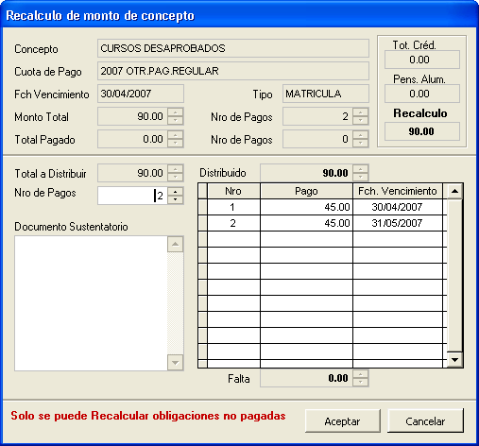
b
a
c
i

l
m
f
g
d
k
j
h
n
e
p
o

q

    - Aquí se muestra el concepto de pago a recalcular.
    - Aquí se muestra la cuota de pago del banco donde se acumulará el concepto de pago.
    - Aquí se muestra la fecha de vencimiento del concepto de pago.
    - Aquí se muestra el tipo de concepto de pago.
    - Aquí se muestra el monto total del concepto de pago.
    - Aquí se muestra el número de pagos del concepto de pago.
    - Aquí se muestra el total pagado del concepto de pago.
    - Aquí se muestra el número de pagos cancelados del concepto de pago.
    - Aquí se muestra el monto total a ser distribuido del concepto de pago.
    - Aquí se muestra el total distribuido del concepto de pago.
    - Ingrese aquí el número de pagos a ser considerado para el recalculo del concepto de pago.
    - Ingrese aquí el monto y fecha de vencimiento de cada una de las fracciones del concepto de pago.
    - Ingrese información referente a la documentación (sustento, observaciones, etc.) del concepto de pago.
    - Aquí se muestra el total faltante a distribuir.
    - Haga clic en el botón <Aceptar> para aceptar la modificación de los datos del concepto de pago.
    - Haga clic en el botón <Cancelar> para cancelar la acción y regresar.

- Aquí se muestra la fecha y Número de formato del reporte de Obligaciones de Pago generado.
- Aquí se muestra información referente a la documentación (sustento, observaciones, etc.) de cada concepto de pago (6).
- Aquí se muestra el importe total de las Obligaciones de Pago.
- Aquí se muestra información referente a las cuotas de las Obligaciones de Pago del alumno.

Si desea efectuar cambios a las cuotas de pago incluidas en esta lista, seleccione dicha cuota de pago y haga clic con el botón derecho del Mouse, a continuación seleccione la acción que desea ejecutar:

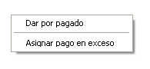
10.2
10.1

  - Esta acción permite dar por cancelada (pagada) la cuota de pago seleccionada de la lista (10).

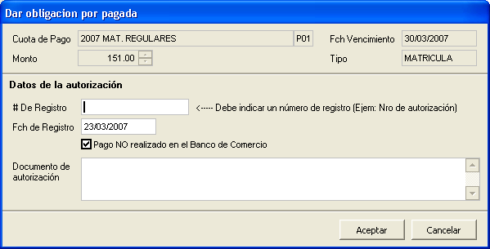
c
a
b
d
j
i
f
e
g
h

    - Aquí se muestra la cuota de pago del banco.
    - Aquí se muestra la fecha de vencimiento de la cuota de pago.
    - Aquí se muestra el monto total de la cuota de pago.
    - Aquí se muestra el tipo de la cuota de pago.
    - Ingrese aquí el número de registro ó autorización para efectuar esta acción.
    - Ingrese aquí la fecha del registro o autorización.
    - Indique aquí si el pago fue efectuado en la entidad bancaria.
    - Ingrese información referente a la documentación (sustento, observaciones, etc.) que autoriza esta acción.
    - Haga clic en el botón <Aceptar> para aceptar el registro de los datos en la cuota de pago seleccionada.
    - Haga clic en el botón <Cancelar> para cancelar la acción y regresar.

  - Esta acción permite asignar un pago efectuado en exceso por el alumno y dar por cancelada (pagada) la cuota de pago seleccionada de la lista (10).

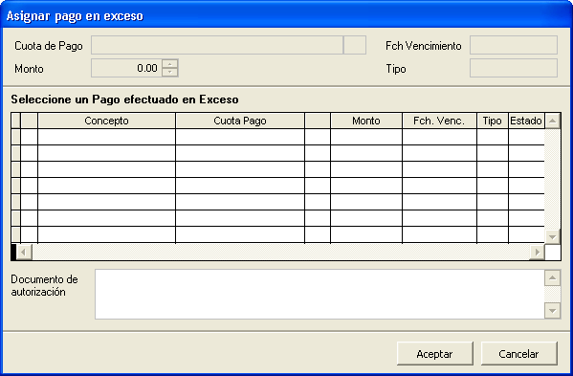
c
a
b
d
i
h
e
g
f

    - Aquí se muestra la cuota de pago del banco.
    - Aquí se muestra la fecha de vencimiento de la cuota de pago.
    - Aquí se muestra el monto total de la cuota de pago.
    - Aquí se muestra el tipo de la cuota de pago.
    - Aquí se muestra la lista de pagos efectuados en exceso, al seleccionar verifique que el monto sea exacto al de la cuota de pago a cancelar.
    - Seleccione marcando en esta casilla el pago en exceso que será considerado para cancelar la cuota de pago seleccionada.
    - Ingrese información referente a la documentación (sustento, observaciones, etc.) que autoriza esta acción.
    - Haga clic en el botón <Aceptar> para aceptar el registro de los datos en la cuota de pago seleccionada.
    - Haga clic en el botón <Cancelar> para cancelar la acción y regresar.

- Haga clic en el botón <Guardar/Imprimir> para guardar la información generada o los cambios efectuados y a su vez imprimir un nuevo reporte de Obligaciones de Pago para el alumno.
- Haga clic en el botón <Cancelar> para iniciar un nuevo proceso.
- Haga clic en el botón <Eliminar> para eliminar la información de Obligaciones de Pago del alumno del periodo de matrícula seleccionado.
- Haga clic en el botón <Imprimir> para imprimir un nuevo reporte de Obligaciones de Pago para el alumno.
- Haga clic en el botón <Selc. Impresora> para seleccionar la impresora que usará para la emisión de los reportes de Obligaciones de Pago.
- Haga clic en el botón <Salir> para salir de la opción.

Opción Obligaciones de Pago – Generar en bloque

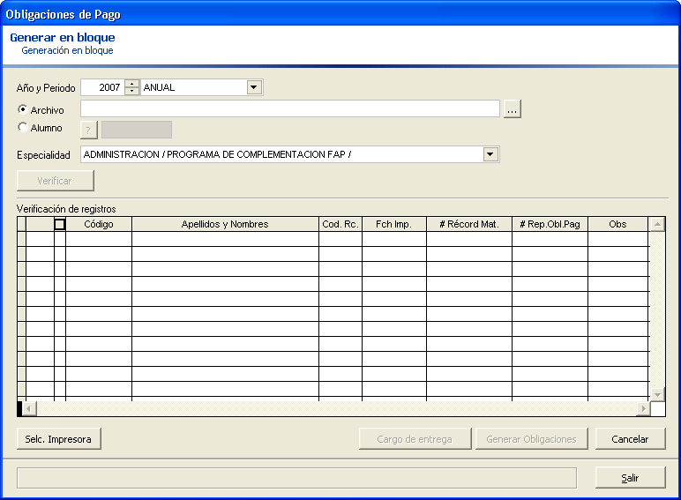
2
1
4
3
6
5
12
9
13
10
11
7
8

Esta opción permite realizar la generación del reporte de Obligaciones de Pago de alumnos en bloque o individualmente.

Para la generación en bloque se debe de contar con una tabla (DBF) que contenga los códigos de alumno (COD_ALU) y carrera profesional (COD_RC) de los alumnos, la estructura de dicha tabla debe ser:

Campo Ancho Tipo Descripción
COD_ALU 10 Caracteres Código del alumno
COD_RC 03 Caracteres Código de carrera profesional (especialidad)

Pasos de uso:
- Seleccione un periodo de matrícula (año y tipo de periodo).
- Si desea generar Obligaciones Pago para un grupo de alumnos (generación en bloque) seleccione esta opción e ingrese la ruta y nombre de la tabla (DBF) que contiene la información necesaria, si desea seleccionar dicha tabla haga clic en el botón <…>.
- Si desea generar las Obligaciones de Pago de un alumno (generación individual) seleccione esta opción e ingrese el código del alumno, o haga clic en el botón <?> para seleccionarlo de una lista de alumnos.
- Seleccione la especialidad del(os) alumno(s).

Solo generación en bloque:

- Haga clic en el botón <Verificar> para iniciar la verificación de la información contenida en la tabla (DBF) ingresada (2).
- Aquí debe seleccionar los alumnos a los cuales se les emitirá el reporte de Obligaciones de Pago.
- Haga clic en esta casilla si desea marcar a todos los alumnos de las lista (6) o
- Haga clic individualmente en la casilla de cada alumno
- Haga clic en el botón <Selc. Impresora> para seleccionar la impresora que usará para emitir los reportes de Obligaciones de Pago.
- Si ha seleccionado la generando en bloque, haga clic en el botón <Cargo de entrega> para imprimir el listado de reportes de Obligaciones de Pago emitidas.
- Haga clic en el botón <Cancelar> para iniciar una nueva emisión.
- Haga clic en el botón <Salir> para salir de la opción.

Sub Menú Consultas

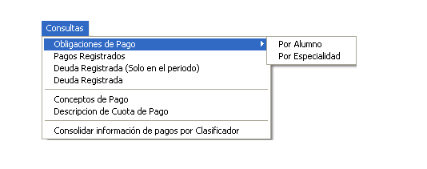

El Sub Menú Consultas cuenta con las siguientes opciones:

Consultas
Obligaciones de Pago
Permite realizar la consulta de las Obligaciones de Pago de los alumnos, esta consulta puede ser hecha Por Alumno o Por Especialidad.

Pagos Registrados
Permite realizar la consulta de los pagos efectuados por los alumnos en un determinado periodo de tiempo, así como realizar sobre la misma diferentes tipos de filtrado.

Deuda Registrada (Solo en el período)
Permite realizar la consulta de la deuda registrada en un año y periodo de matrícula de los alumnos, siendo el rango de pago dentro del año y periodo de la obligación.

Deuda Registrada
Permite realizar la consulta de la deuda registrada en un año y periodo de matrícula de los alumnos, siendo el rango de pago fuera del año y periodo de la obligación.

Concepto De Pago
Permite realizar la consulta de la información de los diferentes conceptos de pago utilizados en el Aplicativo Temporal.

Descripción De Cuota De Pago
Permite realizar la consulta de las descripciones de las diferentes cuotas de pago que son remitidas al Banco.

Consolidar Información de Pagos por Clasificador
Permite realizar la Consolidación de los Pagos efectuados por cada código Clasificador.

Opción Obligaciones de Pago – Por Alumno

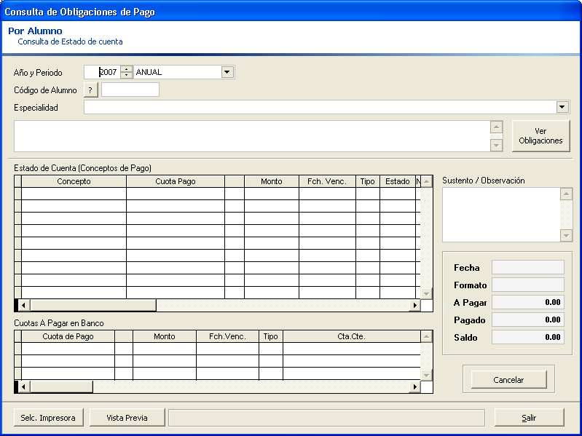
1
3
2
4
10
11
9
8

7
5
6

Esta opción permite realizar la consulta de las Obligaciones de Pago de los alumnos de manera individual.

Pasos de uso:
- Seleccione un periodo de matrícula (año y tipo de periodo).
- Ingrese el código del alumno a consultar, o haga clic en el botón <?> para seleccionarlo de una lista de alumnos.
- Seleccione la especialidad del alumno a consultar.
- Haga clic en el botón <Ver Obligaciones> para iniciar la consulta de las Obligaciones de Pago del alumno en el periodo seleccionado.
- Aquí se muestra información referente a los conceptos incluidos en las Obligaciones de pago del alumno.
- Aquí se muestra información referente a las cuotas del alumno de sus Obligaciones de Pago.
- Aquí se muestra un resumen de la información.
- Haga clic en el botón <Vista Previa> para obtener una vista previa de la impresión en papel de la información consultada.
- Haga clic en el botón <Selc. Impresora> para seleccionar la impresora que usará para emitir la consulta impresa.
- Haga clic en el botón <Cancelar> para iniciar una nueva consulta.
- Haga clic en el botón <Salir> para salir de la opción.

Opción Obligaciones de Pago – Por Especialidad
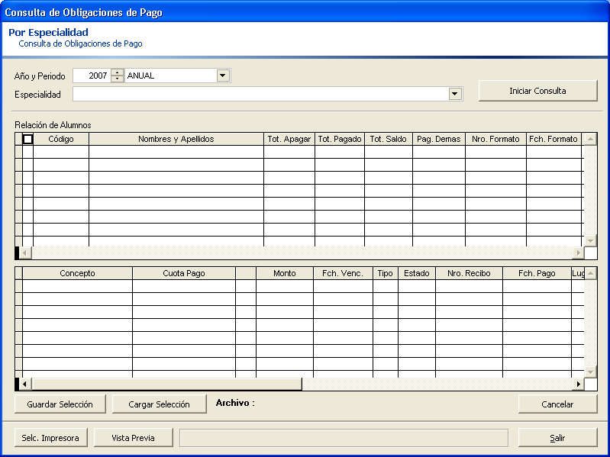
1
2
3
12
13
8
9
10
4
7
11
6
5

Esta opción permite realizar la consulta de las Obligaciones de Pago de los alumnos de manera grupal (por especialidad).

Pasos de uso:
- Seleccione un periodo de matrícula (año y tipo de periodo).
- Seleccione una especialidad.
- Haga clic en el botón <Iniciar Consulta> para iniciar la consulta de las Obligaciones de Pago de los alumnos de la especialidad y periodo seleccionado.
- Aquí se muestra información consolidad referente a la Relación de alumnos de la especialidad seleccionada, dicha información incluye un resumen de las Obligaciones de Pago generadas.
- Haga clic aquí para seleccionar a todos los alumnos de la lista
- Opcionalmente puede seleccionar / deseleccionar los alumnos que desee se incluyan en la consulta impresa.
- Aquí se muestra información referente a los conceptos de pago del estado de cuenta de cada alumno.
- Una vez seleccionados los alumnos de la lista puede guardar la lista seleccionada haciendo clic en el botón <Guardar Selección>.
- De igual modo puede cargar una lista ya guardada, haciendo clic en el botón <Cargar Selección>. Lo que se ejecuta con esta opción es solo seleccionar a los alumnos de la Relación de alumnos mostrada, debiendo previamente por lo cual debe ejecutar previamente los pasos 1, 2 y 3.
- Haga clic en el botón <Vista Previa> para obtener una vista previa de la impresión en papel de la información de los alumnos seleccionados.
- Haga clic en el botón <Selc. Impresora> para seleccionar la impresora que usará para emitir la consulta impresa.
- Haga clic en el botón <Cancelar> para iniciar una nueva consulta.
- Haga clic en el botón <Salir> para salir de la opción.

Opción Pagos Registrados
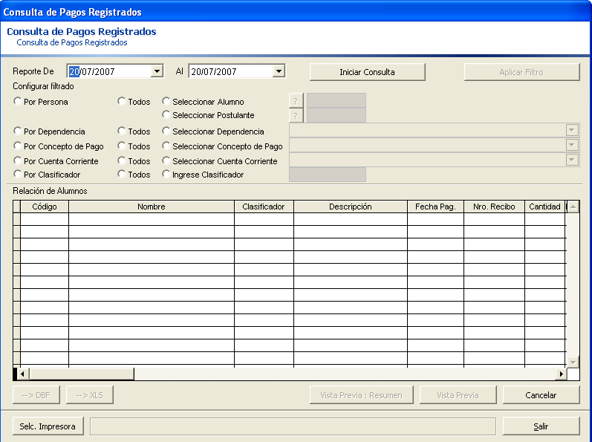
1
3
2
4
9
10
6
7
5
8

Esta opción permite realizar la consulta de los pagos efectuados por los alumnos en un determinado periodo de tiempo, así como realizar sobre la misma diferentes tipos de filtrado.

Pasos de uso:
- Indique un periodo de tiempo.
- Haga clic en el botón <Iniciar Consulta> para iniciar la consulta de los pagos de los alumnos en un determinado periodo de tiempo.
- Seleccione el filtrado que se aplicará a la información consultada.
- Haga clic en el botón <Aplicar Filtro> para aplicar el filtrado seleccionado a la información consultada.
- Aquí se muestra información referente a la relación de pagos por conceptos efectuados por los alumnos.
- Haga clic en el botón < → DBF > para exportar la información consultada (filtrada) a una tabla DBF, haga clic en el botón < → XLS > para exportar la información consultada (filtrada) a una hoja de calculo de Microsoft Excel.
- Haga clic en el botón <Vista Previa> para obtener una vista previa de la impresión en papel de la información consultada (filtrada).
- Haga clic en el botón <Selc. Impresora> para seleccionar la impresora que usará para emitir la consulta impresa.
- Haga clic en el botón <Cancelar> para iniciar una nueva consulta.
- Haga clic en el botón <Salir> para salir de la opción.

Opción Deuda Registrada (solo en el período)

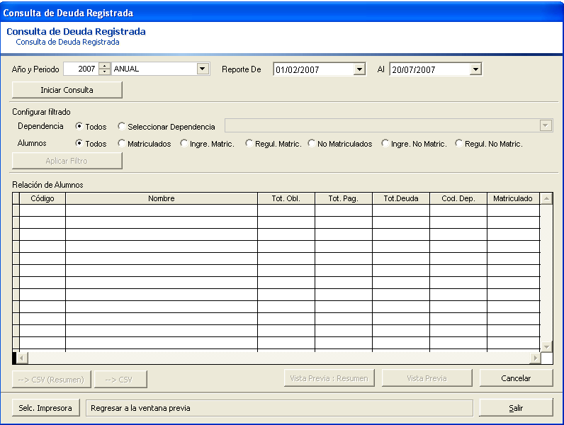
1
4
3
2
11
12
7
9
10
8
5
6

Esta opción permite realizar la consulta de la deuda para un periodo de matrícula de los alumnos en un determinado periodo de tiempo, así como realizar sobre la misma diferentes tipos de filtrado

Pasos de uso:
- Seleccione un periodo de matrícula (año y tipo de periodo).
- Indique un periodo de p.
- Haga clic en el botón <Iniciar Consulta> para iniciar la consulta de deuda de los alumnos en un determinado periodo de tiempo.
- Seleccione el filtrado que se aplicará a la información consultada.
- Haga clic en el botón <Aplicar Filtro> para aplicar el filtrado seleccionado a la información consultada.
- Aquí se muestra información referente a la relación de alumnos indicando la deuda y/o saldos del periodo de matrícula seleccionado y tiempo indicado.
- Haga clic en el botón < → CSV(resumen)> para exportar la información consultada (filtrada) a un archivo *.csv haga clic en el botón < → CSV > para exportar la información consultada (filtrada) a un archivo aperturando en Microsoft Excel.
- Haga clic en el botón <Vista Previa : Resumen> para obtener una vista previa del resumen en papel de la información consultada (filtrada).
- Haga clic en el botón <Vista Previa> para obtener una vista previa de la impresión en papel de la información consultada (filtrada).
- Haga clic en el botón <Selc. Impresora> para seleccionar la impresora que usará para emitir la consulta impresa.
- Haga clic en el botón <Cancelar> para iniciar una nueva consulta.
- Haga clic en el botón <Salir> para salir de la opción.

Opción Deuda Registrada

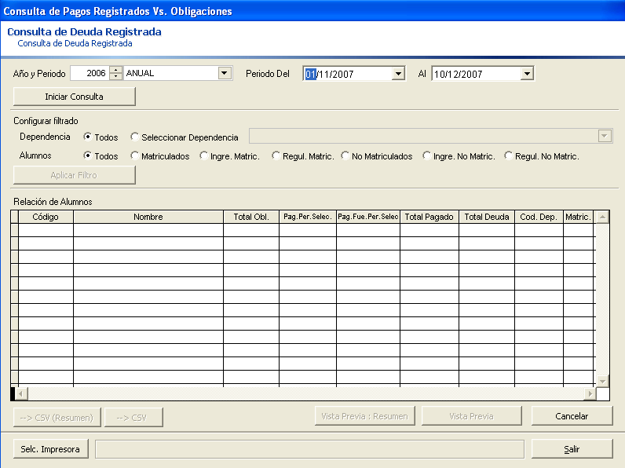
1
2
3
4
5
6
7
8
9
10
11
12

Esta opción permite realizar la consulta de las obligaciones generadas a los alumnos de la UNFV en un año y periodo, permitiendo visualizar los pagos registrados dentro de un rango de pago (en un mismo año), seleccionando los diferentes tipos de filtrado

Pasos de uso:
- Seleccione un periodo de matrícula (año y tipo de periodo).
- Indique un periodo de pago.
- Haga clic en el botón <Iniciar Consulta> para iniciar la consulta de deuda de los alumnos en un determinado periodo de tiempo.
- Seleccione el filtrado que se aplicará a la información consultada.
- Haga clic en el botón <Aplicar Filtro> para aplicar el filtrado seleccionado a la información consultada.
- Aquí se muestra información referente a la relación de alumnos indicando la deuda y/o saldos del periodo de matrícula seleccionado y tiempo indicado.
- Haga clic en el botón < → CSV(resumen)> para exportar la información consultada (filtrada) a un archivo *.csv haga clic en el botón < → CSV > para exportar la información consultada (filtrada) a un archivo aperturando en Microsoft Excel.
- Haga clic en el botón <Vista Previa : Resumen> para obtener una vista previa del resumen en papel de la información consultada (filtrada).
- Haga clic en el botón <Vista Previa> para obtener una vista previa de la impresión en papel de la información consultada (filtrada).
- Haga clic en el botón <Selc. Impresora> para seleccionar la impresora que usará para emitir la consulta impresa.
- Haga clic en el botón <Cancelar> para iniciar una nueva consulta.
- Haga clic en el botón <Salir> para salir de la opción.

Opción Conceptos de Pago

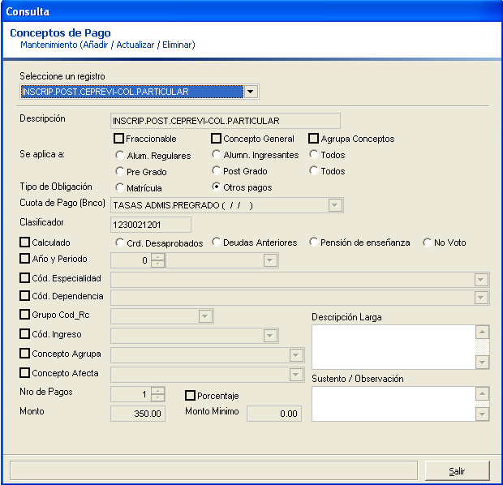
4
1
2
3

Esta opción permite realizar la consulta de la información de los diferentes conceptos de pago utilizados en el Aplicativo Temporal

Pasos de uso:
- Seleccione un registro de la lista.
- Aquí se muestra información referente a los datos y/o configuración del Concepto de Pago.
- Para realizar una nueva consulta vuelva a seleccionar un registro
- Haga clic en el botón <Salir> para salir de la opción.

Opción Descripción de Cuota de Pago

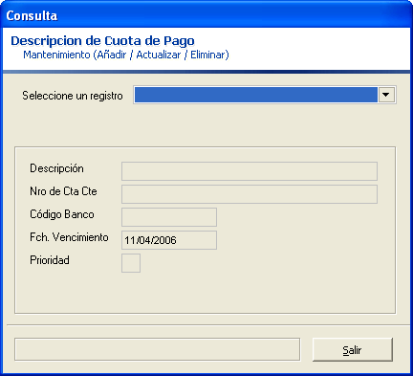
1
2
4
3

Esta opción permite realizar la consulta de las descripciones de las diferentes cuotas de pago que son remitidas al Banco.

Pasos de uso:
- Seleccione un registro de la lista.
- Aquí se muestra información referente a los datos de la Descripción de Cuota de Pago.
- Para realizar una nueva consulta vuelva a seleccionar un registro
- Haga clic en el botón <Salir> para salir de la opción.

Opción Consolidar Información de Pagos por Clasificador
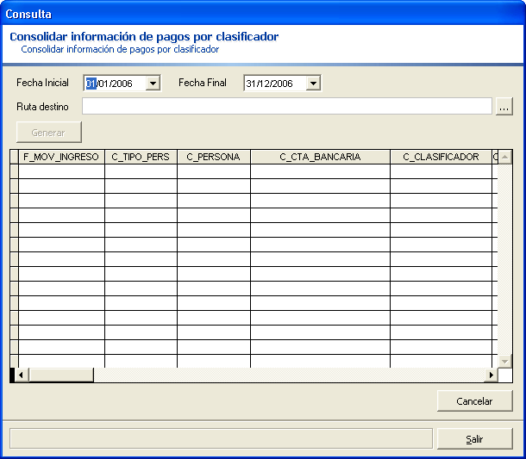
1
2
3
5
6
4

Esta opción permite realizar la Consolidación de los Pagos efectuados por cada código Clasificador.

Pasos de uso:
- Indique un periodo de tiempo.
- Aquí indique la carpeta de destino de la información a consolidar, haga clic en el botón <…> para seleccionar dicha información de una lista.
- Haga clic en el botón <Generar> para dar inicio a la consolidación de la información de acuerdo al periodo de tiempo seleccionado.
- Aquí se muestra la información consolidada, en el caso de no incluir el concepto su código de clasificador se consolidad dicha información en el código interno utilizado por el Aplicativo Temporal.
- Haga clic en el botón <Cancelar> para iniciar una nueva consolidación de información.
- Haga clic en el botón <Salir> para salir de la opción.

Sub Menú Utilidades
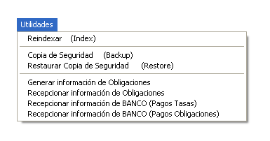

El Sub Menú Utilidades cuenta con las siguientes opciones:

Utilidades
Reindexar (Index)
Permite realizar la re-creación de los índices de las tablas del Aplicativo Temporal. Se debe coordinar su uso con el área de Informática de OCEF.

Copia de Seguridad (Backup)
Permite realizar la copia de seguridad de las tablas del Aplicativo Temporal. Se debe coordinar su uso con el área de Informática de OCEF.

Restaurar Copia de Seguridad (Restore)
Permite realizar la restauración de la copia de seguridad, realizada previamente, de las tablas del Aplicativo Temporal. Se debe coordinar su uso con el área de Informática de OCEF.

Recepcionar Información de Obligaciones
Permite realizar la recepción de la información de Obligaciones generadas por otras dependencias (OCRACC y EUDED).

Recepcionar Información de BANCO (Pagos Tasas)
Permite realizar la recepción de la información del Banco referente a los pagos de los diferentes conceptos de pago (no incluye los pagos de los conceptos de matricula ni pensión generados por obligaciones).

Recepcionar Información de BANCO (Pagos Obligaciones)
Permite realizar la recepción de la información del Banco referente a los pagos de las obligaciones generadas a los alumnos (solo incluye los pagos de los conceptos de matricula y pensión).

Opción Reindexar (Index)

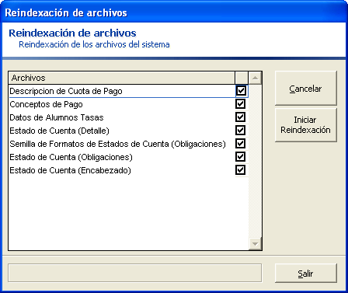
1
3
4
2

Esta opción permite realizar la re-creación de los índices de las tablas del Aplicativo Temporal. Se debe coordinar su con el área de Informática de OCEF.

Pasos de uso:
- Seleccione las tablas a ser reindexadas.
- Haga clic en el botón <Iniciar Reindexación> para dar inicio a la reindexación de las tablas seleccionadas. Antes de dar inicio debe coordinar que ningún usuario este haciendo uso del Aplicativo Temporal.
- Haga clic en el botón <Cancelar> para iniciar una nueva reindexación.
- Haga clic en el botón <Salir> para salir de la opción.

Opción Copia de Seguridad (Backup)

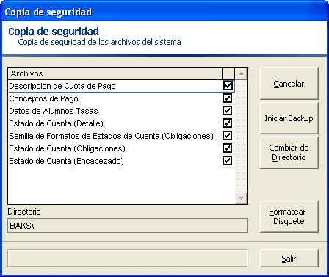
1
6
7
5
3
4
2

Esta opción permite realizar la copia de seguridad de las tablas del Aplicativo Temporal. Se debe coordinar su con el área de Informática de OCEF.

Pasos de uso:
- Seleccione las tablas a ser incluidas en la copia de seguridad.
- Aquí aparece la carpeta seleccionada como destino de la copia de seguridad, por defecto es el directorio “BAKS\”.
- Haga clic en el botón <Cambiar de Directorio> para cambiar la carpeta de destino de la copia de seguridad.
- En el caso de utilizar un disquete como destino de la copia de seguridad, haga clic en el botón <Formatear Disquete> para darle el formato respectivo.
- Haga clic en el botón <Iniciar Backup> para dar inicio a la copia de seguridad de las tablas seleccionadas. Antes de dar inicio debe coordinar que ningún usuario este haciendo uso del Aplicativo Temporal.
- Haga clic en el botón <Cancelar> para iniciar una nueva copia de seguridad.
- Haga clic en el botón <Salir> para salir de la opción.

Opción Restaurar Copia de Seguridad (Restore)

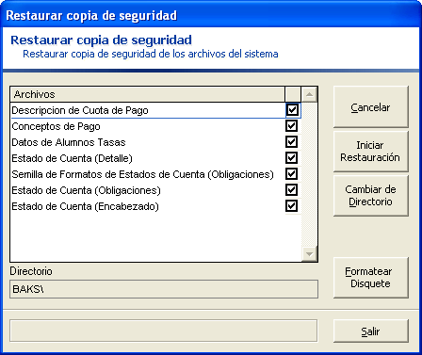
1
5
6
4
3
2

Esta opción realizar la restauración de la copia de seguridad, realizada previamente, de las tablas del Aplicativo Temporal. Se debe coordinar su con el área de Informática de OCEF.

Pasos de uso:
- Seleccione las tablas a ser incluidas en la restauración de copia de seguridad.
- Aquí aparece la carpeta seleccionada como origen de la restauración de copia de seguridad, por defecto es el directorio “BAKS\”.
- Haga clic en el botón <Cambiar de Directorio> para cambiar la carpeta de origen de la restauración de copia de seguridad.
- Haga clic en el botón <Iniciar Restauración> para dar inicio a la restauración de copia de seguridad de las tablas seleccionadas. Antes de dar inicio debe coordinar que ningún usuario este haciendo uso del Aplicativo Temporal.
- Haga clic en el botón <Cancelar> para iniciar una nueva restauración de copia de seguridad.
- Haga clic en el botón <Salir> para salir de la opción.

Opción Recepción de Información de Obligaciones

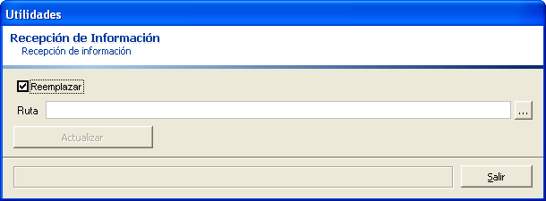
1
2
3
4

Esta opción permite realizar la recepción de la información de Obligaciones generadas por otras dependencias (OCRACC y EUDED)..

Pasos de uso:
- Seleccione esta casilla de verificación para indicar que se reemplazará toda la información existente con la información a recepcionar, si solo desea actualizar la información debe deseleccionar esta casilla de verificación.
- Aquí indique la carpeta de acceso de la información a recepcionar, haga clic en el botón <…> para seleccionar la carpeta de una lista.
- Haga clic en el botón <Actualizar> para dar inicio a la recepción de la información de la carpeta indicada. Antes de dar inicio debe coordinar que ningún usuario este haciendo uso del Aplicativo Temporal.
- Haga clic en el botón <Salir> para salir de la opción.

Opción Recepción de Información de BANCO (Pagos Tasas)
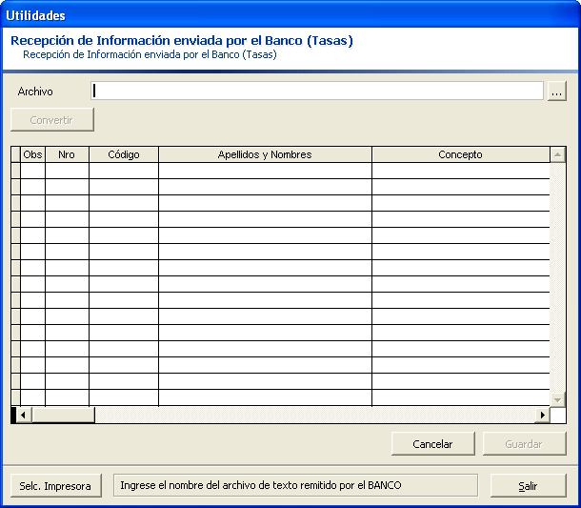
1
2
3
6
7
5
8
4

Esta opción permite realizar la recepción de la información del Banco referente a los pagos de los diferentes conceptos de pago (no incluye los pagos de los conceptos de matricula ni pensión generados por obligaciones).

Pasos de uso:
- Aquí indique el nombre del archivo de texto y la carpeta de acceso de la información a recepcionar del Banco, haga clic en el botón <…> para seleccionar dicha información de una lista.
- Haga clic en el botón <Convertir> para dar inicio a la conversión de la información remitida por el Banco.
- Aquí se muestra la información convertida, incluyendo información referente a los errores producidos durante dicha conversión.
- De existir errores aparecerá el botón <Errores>, haga clic en dicho botón para obtener una vista previa de la consulta impresa de los errores encontrados durante la conversión.
- Haga clic en el botón <Selc. Impresora> para seleccionar la impresora que usará para emitir la consulta impresa.
- Haga clic en el botón <Guardar> para actualizar las tablas del Aplicativo Temporal con la información convertida. Antes debe coordinar que ningún usuario este haciendo uso del Aplicativo Temporal.
- Haga clic en el botón <Cancelar> para iniciar una nueva recepción de información.
- Haga clic en el botón <Salir> para salir de la opción.

Opción Recepción de Información de BANCO (Pagos Obligaciones)
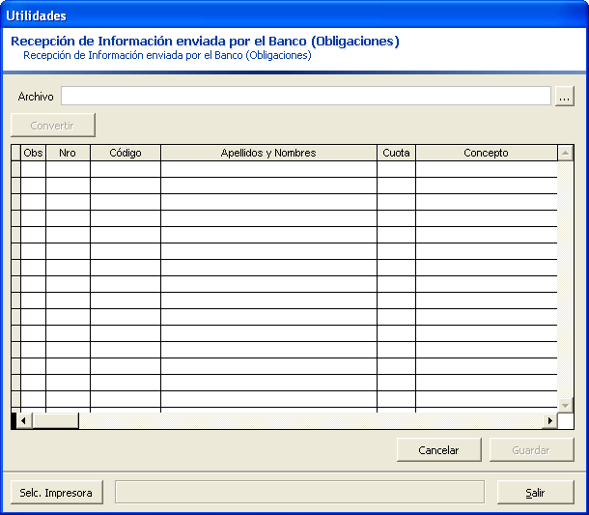
1
2
3
6
7
5
8
4

Esta opción permite realizar la recepción de la información del Banco referente a los pagos de las obligaciones generadas a los alumnos (solo incluye los pagos de los conceptos de matricula y pensión).

Pasos de uso:
- Aquí indique el nombre del archivo de texto y la carpeta de acceso de la información a recepcionar del Banco, haga clic en el botón <…> para seleccionar dicha información de una lista.
- Haga clic en el botón <Convertir> para dar inicio a la conversión de la información remitida por el Banco.
- Aquí se muestra la información convertida, incluyendo información referente a los errores producidos durante dicha conversión.
- De existir errores aparecerá el botón <Errores>, haga clic en dicho botón para obtener una vista previa de la consulta impresa de los errores encontrados durante la conversión.
- Haga clic en el botón <Selc. Impresora> para seleccionar la impresora que usará para emitir la consulta impresa.
- Haga clic en el botón <Guardar> para actualizar las tablas del Aplicativo Temporal con la información convertida. Antes debe coordinar que ningún usuario este haciendo uso del Aplicativo Temporal.
- Haga clic en el botón <Cancelar> para iniciar una nueva recepción de información.
- Haga clic en el botón <Salir> para salir de la opción.

